COMPOÑENTES PLACA BASE

- Placa base antiga:
Fonte alimentación ATX

USB
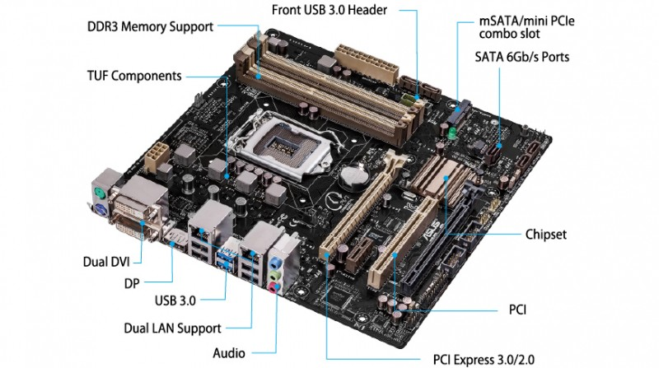
ATX
Sata
Jumpers?
TUF componentes
ASUS
DVI
USB 3.0
Ranura PCI express
Ranura PCI

Sata 6 Gb
MSATA mini
Display port

RJ45

Slots de RAM
BIOS, CMOS, Reloxo
Zócalo procesador
Chipset
JACK

- Placa base moderna:
FONTE VENTILADOR
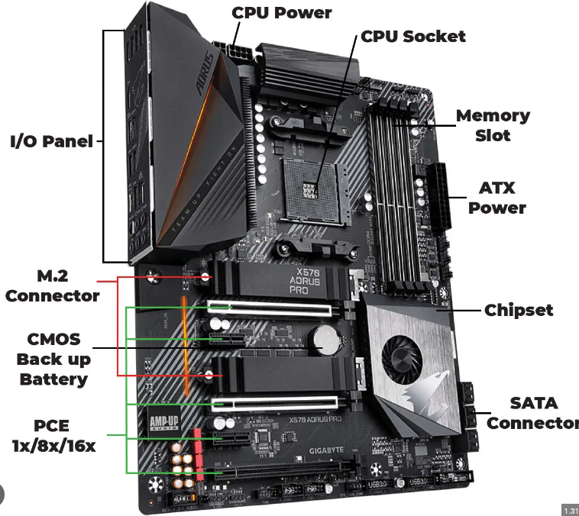
Conector discos SSD

FONTE ALIMENTACIÓN ATX

Ranuras
PCI Express

SATA

BIOS, CMOS, Reloxo
CHIPSET
RANURAS RAM
RANURA CPU
CONECTORES

- A miña placa base:
- 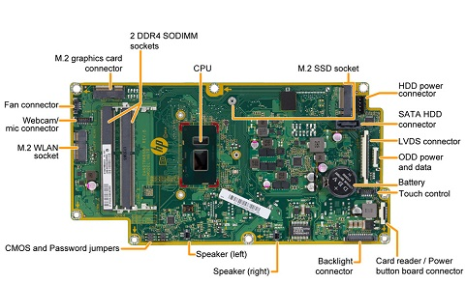
Conector red

Conector LVDS
Alimentación ODD ( Lector Dick)
Lector tarjeta

Aliment. HDD

Ranura SSD
Ranuras RAM

Conector gráfica
SATA
BIOS, CMOS, Reloxo
CMOS

Conec. ventilador
Pila

Altavoz dcha.
Altavoz izda.
Micro webcam
CPU

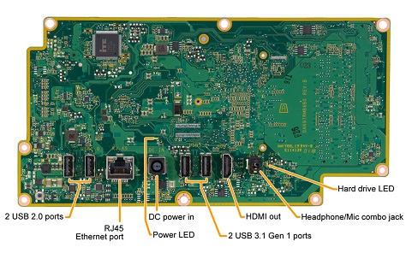

USB 2.0

RJ45
ENERGÍA
LED ENCENDIDO
USB 3.1
HDMI
JACK
LED HDD

- Placa base ASUS M2A-VM:
Ranuras RAM
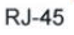
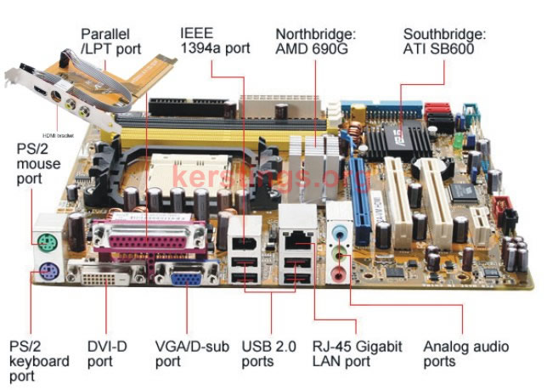
FONTE ALIMENTA. ATX

Chipset
Ponte Norte

Chipset
Ponte sur
JACKS
Zoc. Microproces.
Ranuras de exp.
JUMPER?
SATA
BIOS, CMOS, Reloxo

Fontes:
https://support.hp.com/es-es/document/c05982184

http://kerstings.org/m2avmhdmispec.html

https://www.lanner-america.com/es/blog-es/tipos-de-factores-de-forma-de-tarjeta-madre/

https://www.accessoires-asus.com/actualites/placas-base-dominador-de-nuestras-computadoras-138.htm

